Denne rutinen skal benyttes dersom man skal bytte kostnadssted internt mellom avdelinger i Helse Bergen, som en del av den ansattes LIS-forløp.

Den ansatte legges i ulønnet permisjon (‘Ulønnet permisjon – fast ansatt’) i sin opprinnelige stilling, og det opprettes en ny stilling (’Fast’) til avdelingen der ansatt skal rulleres til (kladd). Ny leder som skal overta den ansatte må sluttføre prosessen, og overføre stillingslinjen til UBW lønnssystem.

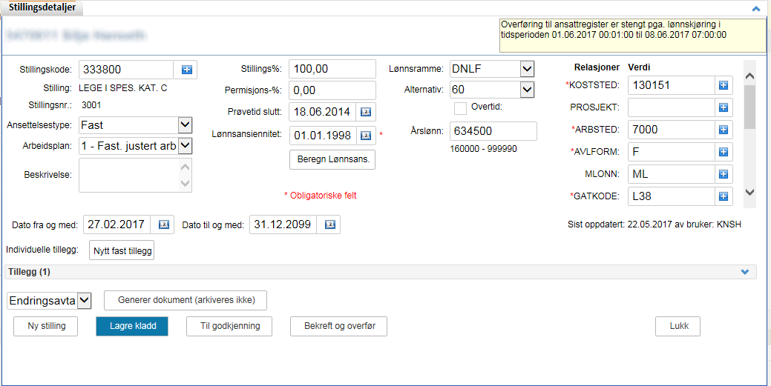

Hent opp aktiv stillingslinje og trykk ‘Ny stilling’

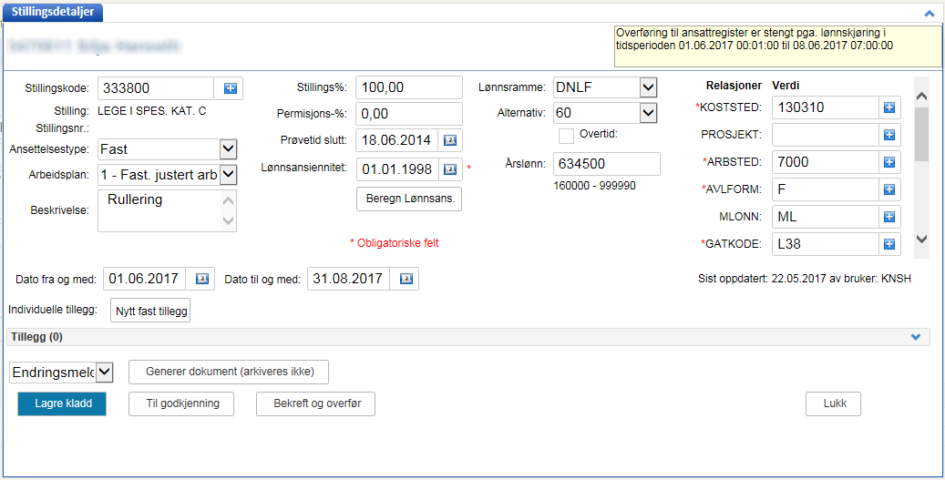

3) Dato til og fra på nytt kostnadssted

1) Sett inn kommentar: ‘Rullering’

2) Endre kostnadssted

4) Trykk ‘Lagre kladd’

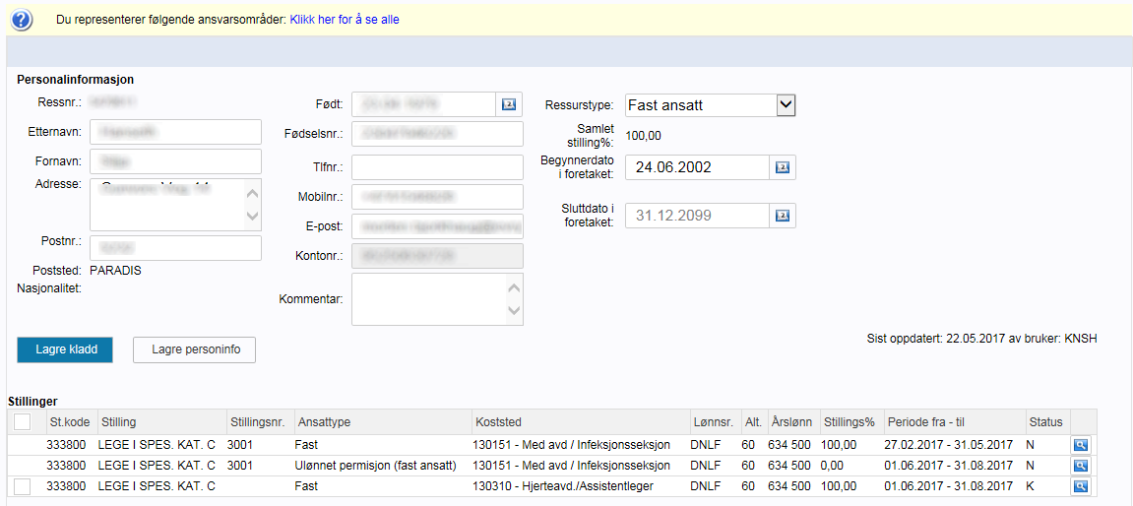

Ulønnet permisjon i tilsvarende periode

I tillegg til å opprette ny stillingslinje/stillingsnummer som rulleres til ny avdeling, må leder legge den ansatte i ‘Ulønnet permisjon – Fast ansatt’ i tilsvarende periode. Ansatt skal ikke søke om ulønnet permisjon, men leder genererer ‘Endringsmelding uten signatur’ som dokumentasjon.

# NY LEDER – fullfører rullering

Ny leder må hente opp den ansatte i Personalportalen under status (K) kladd, og fullføre endringen.   
  


Trykk ‘Bekreft og overfør’ til UBW lønnssystem

Generer Melding om endring.

Dokumentet vil overføres elektronisk fra Personalportalen til Elements